Сценарий развлечения « Спасём Незнайку»

(старшая группа)

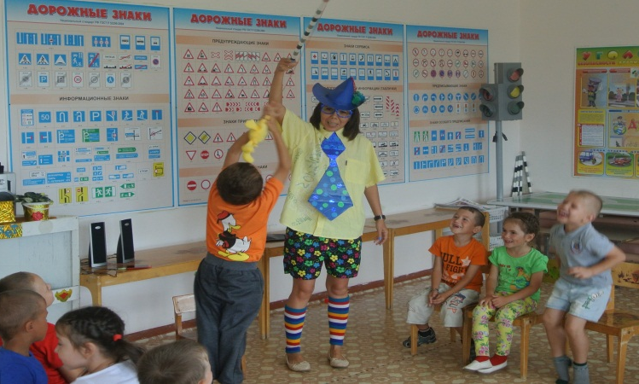
Тема: « Спасём Незнайку»
Задачи развлечения:
- Воспитывать чувства коллективизма, уважение друг к другу;
- Учить различать зимнюю одежду от летней одежду.
Ведущий: Ребята сегодня я предлагаю вам отправиться в магазин, где вы сможете увидеть много красивой одежды, обуви и головных уборов.
(Вдруг раздается крик, шум, стук и появляется Незнайка с сумками).
Незнайка: Здравствуйте, ребята я к вам пришел снова в гости, как и обещал, я очень торопился ,ребята помогите мне я всё напутал ,и незнаю что и когда нужно одевать!
Ведущий: Здравствуй Незнайка, да мы видим, что ты торопился. Как то ты уж очень странно одет!Мы поможем тебе.
Незнайка: Почему странно? Я всегда так одеваюсь!
Ведущий: Ребята, посмотрите внимательно на Незнайку. Что на нем одето и как?
(Дети отвечают, что платок одет на ноге, а должен быть на голове; рубашку одевают на туловище, а не на ноги, на руке должна быть варежка, а не носок; жилетка одета наоборот; на одной ноге кроссовок, а на другой сапог).
Незнайка: Я всё исправлю. Я когда шёл к вам в детский сад встретил платье, шорты, футболку, пальто и шубу. Смотрел на них и не мог понять: почему платье, шорты и футболка ёжатся от холода, а шуба и пальто прекрасно себя чувствуют.
Ведущий: Дети, давайте поможем Незнайке разобраться. Почему замёрзли футболка, платье и шорты? (дети отвечают, что это летняя одежда, а сейчас зима) Почему пальто и шуба чувствуют себя прекрасно? (это зимняя одежда).
Давайте поиграем в игру “Продолжи ряд”.
(Ведущий бросает мяч, ребёнок ловит и называет предметы).
Одежда- это…..(пальто, платье….)
Обувь-это…(ботинки, кеды..)
Головные уборы- это…(шапка, кепка,…).
Незнайка: А, ну теперь все понятно. А я вот тут ещё и чьи-то вещи принёс.
(Незнайка достаёт из сумки одежду детей)
Незнайка: Это чьи штаны? Это чья шапка? Это чей шарф? Это чья кофта? Это чьи варежки? Это чьи носки? Это чьи ботинки? Это чьи чешки?
Дети: Это Сашины штаны. Это Мишины носки. Это Верин шарф.
Незнайка: А у меня в сумке есть свёрток.
Ведущий: Что это за свёрток? Что в нём?
Незнайка: Здесь картинки с какой-то странной одеждой и обувью. Я ничего не могу понять. Помогите мне.
(Дети называют предмет, изображенный на картинке и ту деталь, которой у этого предмета не хватает).
Дети: Это туфель, он без каблука. Это пальто, оно без воротника.Это пиджак, он без рукава.
Незнайка: Какие вы молодцы, все детали назвали, теперь все стало понятно.
Ведущий: Незнайка, хочешь с нами поиграть?
Пальчиковая игра :«Мебель»
Это стол, за ним сидят (левая ладонь в кулачке, прижимается к правой, вытянутой пальцами вверх),
Это стул, на нем сидят (левая ладонь в кулачке, правая открытая ладошка лежит сверху),
Вот кровать – на ней лежат (руки согнуты в локтях перед грудью, одна на другой).
В шкаф мы вещи убираем (имитация складывания вещей),
На прогулку все шагаем (пальчики обеих рук «шагают» по коленкам).

Игра называется “Что лишнее”.
(Дети делятся на команды, выигрывает та команда, кто быстрее найдёт пару для своей обуви)
Ведущий: Все были молодцы, быстро и правильно нашли свои пары! Предлагаю вам поиграть ещё в одну игру “Собери картинку”
(Дети командой собирают разрезные картинки (одежда, обувь, головной убор) и называют их).
Ведущий: Вы снова все справились, молодцы! А теперь давай те вместе с Незнайкой отправимся в наш магазин и купим одежду, обувь или головной убор.
(Дети выбирают предметы одежды, обуви, головные уборы).
Дети: Я купила в магазине зимнюю шапку. Я купил в магазине шерстяную кофту. Я купила в магазине спортивные чешки.
Ведущий: Много вы вещей купили, а теперь нужно их разложить по местам.
(Дети вешают одежду, кладут головные уборы, ставят обувь).
Дети: Я повесила на вешалку рубашку. Я положил на верхнюю полку шапку. Я поставил ботинки на нижнюю полку.
Ведущий: Теперь все вещи на своих местах.
Незнайка: Мне так у вас понравилось ,и я хочу с вами поделиться своим солнечным настроением . Как много интересного я сегодня узнал, спасибо вам ребята, а вот вам маленькие сюрпризы.
Ведущий: Спасибо Незнайка, приходи к нам ещё.

